INFORME DE ANÁLISIS – PROYECTO INICIAL SLOTMACHINE (CICLO 5)
María Angélica Pérez Mesa – Mateo Sánchez García
Desarrollo Orientado por Objetos 2026-2
Repositorio: https://github.com/fabercastellxd/SlotMachine2026_2
HERRAMIENTAS
- IDE: Visual Studio Code con Extension Pack for Java (Language Support for Java y Test Runner for Java). La carpeta .vscode/settings.json indica las carpetas de código (src/main/java y src/test/java) y la librería de JUnit (lib).
- Java: JDK 21. El proyecto se compila con javac, sin herramientas de construcción adicionales.
- Pruebas: JUnit 5 (junit-platform-console-standalone 1.10.2, en la carpeta lib).
- Análisis dinámico: JaCoCo 0.8.15 (jacocoagent.jar y jacococli.jar, en herramientas/jacoco/lib). Mide solo las clases del simulador, no las de prueba.
- Análisis estático: PMD 7.13.0 (herramientas/pmd-bin-7.13.0) con el conjunto de reglas quickstart para Java.
- Generación de informes: el archivo informes.bat del proyecto. Con "informes.bat inicial" o "informes.bat final" compila el simulador y las pruebas en carpetas separadas (build/main y build/test), corre las pruebas de unidad con el agente de JaCoCo, genera ambos informes y los copia en la carpeta informes/<nombre>: jacoco/index.html, pmd.html y pmd_prioridades.html (el resumen de PMD que cuenta los avisos de cada prioridad, 1 = rojo). "inicial" usa el código del ciclo 4, antes de los cambios (carpeta codigo-inicial), y "final" usa el código actual. Al terminar muestra en la terminal el cubrimiento y los avisos de PMD por prioridad.
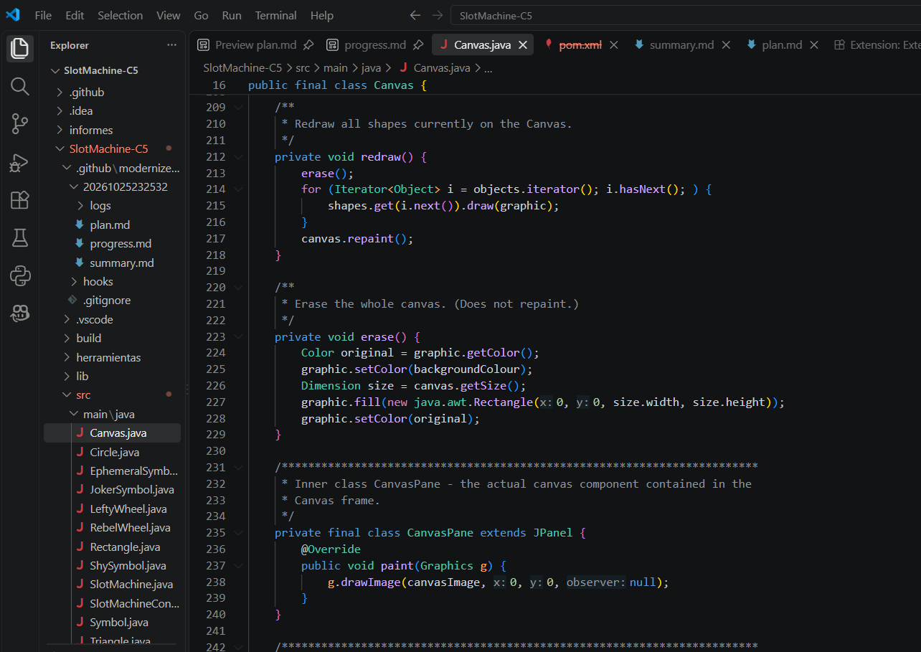1. INFORME DE ANÁLISIS DINÁMICO (JaCoCo)
Resultado inicial: 89 % de instrucciones cubiertas y 77 % de ramas, con 119 pruebas de unidad.
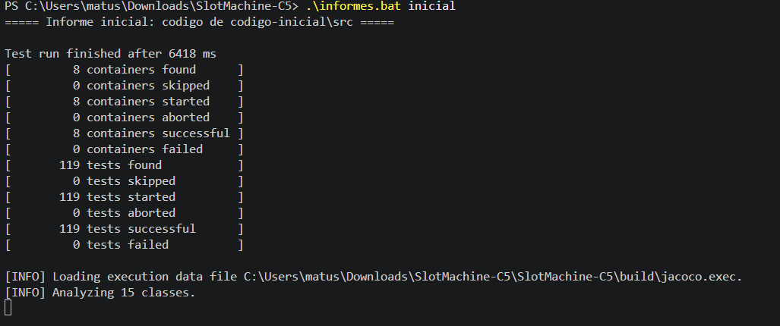

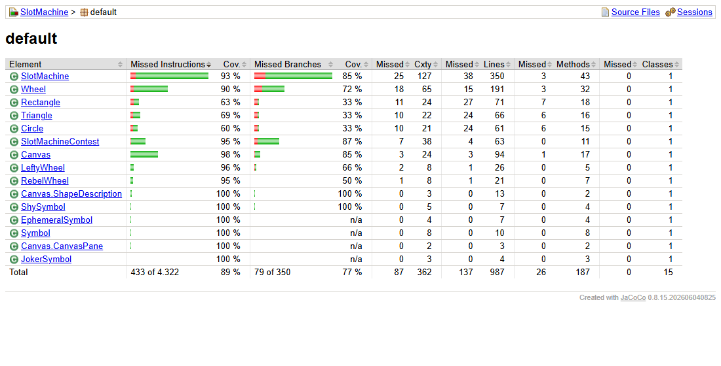

Análisis:
- La meta (más del 75 %) ya se cumplía, porque desde el ciclo 2 escribimos pruebas para cada requisito y en los ciclos 3 y 4 corrimos las pruebas de regresión después de cada cambio.
- Al revisar línea por línea el “informe de SlotMachine” encontramos que spin(wheel), el giro aleatorio de una sola rueda del ciclo 1, no tenía ninguna prueba. Tampoco se probaban varios casos de error: agregar o eliminar 0 ruedas, girar sin símbolos, girar una rueda bloqueada y consultar el jackpot sin símbolos.
- Esto pasaba porque no existían pruebas del ciclo 1: en ese ciclo no se pidieron, y las de los ciclos 2 y 4 se enfocan en sus propios requisitos.
- Circle, Rectangle y Triangle quedaban entre 60 % y 69 %. Lo que falta son métodos que el simulador no usa ya que son clases de apoyo entregadas con el proyecto.
- Algunas líneas no se pueden cubrir con pruebas automáticas: exit() termina la máquina virtual (System.exit) y los mensajes de error con JOptionPane solo aparecen con la máquina visible y se quedan esperando que alguien los cierre.
Decisiones:
- Crear SlotMachineC1Test con 13 pruebas, todas con la máquina invisible. Cubren la creación de la máquina, las posiciones fuera de rango al agregar símbolos (se ajustan al primer o último lugar), eliminar símbolos, el giro de una sola rueda (que muestre un símbolo del catálogo y que no mueva las demás) y los casos de error que no estaban probados.
- No escribir pruebas para los métodos de Circle, Rectangle y Triangle que el simulador no usa.
- No probar “exit()” ni los diálogos de error con la máquina visible en las pruebas de unidad.
- Seguir corriendo todas las pruebas anteriores después de cada cambio (incluidos los de PMD), para confirmar que el comportamiento no cambió.
Resultado final: 91 % de instrucciones cubiertas y 81 % de ramas, con 132 pruebas de unidad.
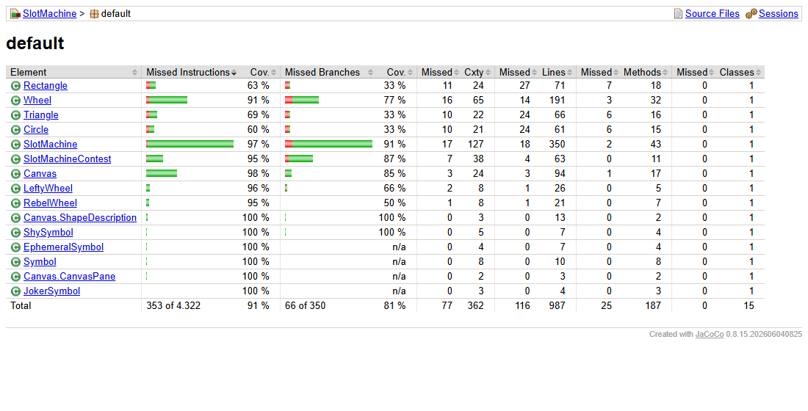

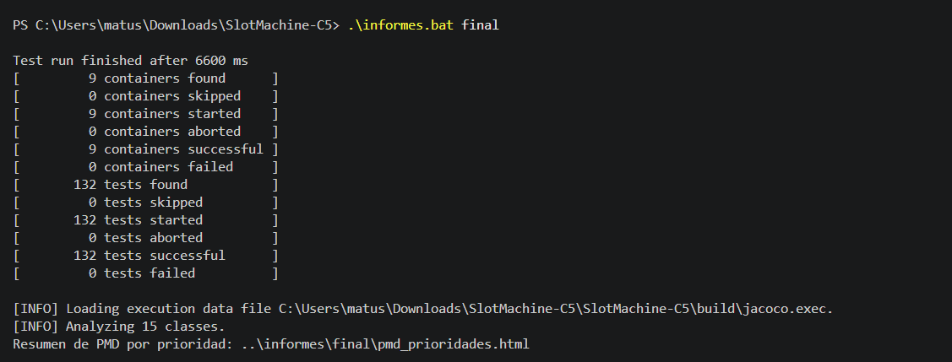
Clase que cambió | Instrucciones | Ramas
SlotMachine | 93 % => 97 % | 85 % => 91 %
Wheel | 90 % => 91 % | 72 % => 77 %
Total | 89 % => 91 % | 77 % => 81 %

2. INFORME DE ANÁLISIS ESTÁTICO (PMD)
Resultado inicial: 65 avisos; 2 de prioridad 1 (alta), 60 de prioridad 3 y 3 de prioridad 4.
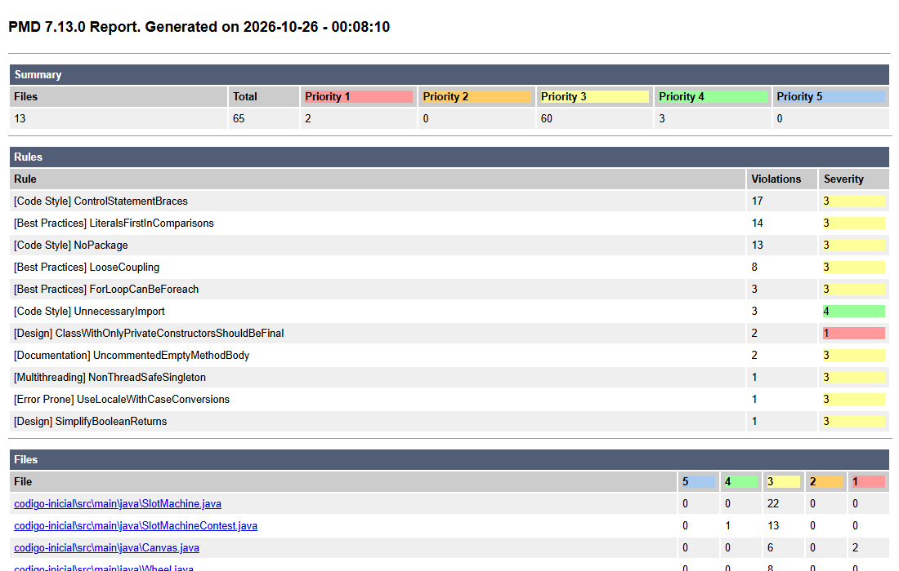

Regla | Prioridad | Inicial | Final
ClassWithOnlyPrivateConstructorsShouldBeFinal | 1 | 2 | 0
ControlStatementBraces | 3 | 17 | 17
LiteralsFirstInComparisons | 3 | 14 | 0
NoPackage | 3 | 13 | 13
LooseCoupling | 3 | 8 | 8
ForLoopCanBeForeach | 3 | 3 | 3
UncommentedEmptyMethodBody | 3 | 2 | 2
NonThreadSafeSingleton | 3 | 1 | 1
SimplifyBooleanReturns | 3 | 1 | 1
UseLocaleWithCaseConversions | 3 | 1 | 1
UnnecessaryImport | 4 | 3 | 0
Total |  | 65 | 46

Qué observamos:
- Los 2 avisos de prioridad 1 eran de la misma regla, ClassWithOnlyPrivateConstructorsShouldBeFinal, en Canvas y en su clase interna CanvasPane. La regla indica que si todos los constructores de una clase son privados nadie puede heredar de ella, y por lo tanto debe declararse final.
- LiteralsFirstInComparisons (14 avisos) estaba toda en las fábricas de SlotMachine que crean ruedas y símbolos según su tipo, en comparaciones como type.equals("rebel"). Si type llega en null, esa comparación lanza NullPointerException.
- UnnecessaryImport (3 avisos): imports que no se usaban en Circle, Rectangle y SlotMachineContest.
- NoPackage (13) aparece porque el proyecto usa el paquete por defecto, como en BlueJ desde el ciclo 1. ControlStatementBraces (17) son if de una sola línea, sobre todo en SlotMachineContest.
Decisiones:
- Declarar final las dos clases (public final class Canvas y private final class CanvasPane). No cambia el comportamiento; solo hace explícito que no se pueden heredar. Esto cumple la meta.
- Aunque no eran obligatorias, corregimos las dos reglas de prioridad media y baja que no tenían riesgo: escribimos el literal primero ("rebel".equals(type)), lo que además protege las fábricas contra un tipo null, y quitamos los imports sin uso.
- No corregimos NoPackage: mover las clases a un paquete obligaría a cambiar todas las pruebas y la forma en que se abre el proyecto en BlueJ. Tampoco ControlStatementBraces, LooseCoupling ni las demás de prioridad 3, porque la meta es cumplir las reglas de prioridad alta y cada cambio de estilo en SlotMachineContest arriesga el solver de la maratón sin aportar a ningún requisito.
- Después de cada corrección corrimos las 132 pruebas de unidad, y todas siguieron pasando. Además, pmd_prioridades.html muestra de inmediato si vuelve a aparecer un aviso de prioridad alta.
Resultado final: 46 avisos, 0 de prioridad 1 (meta cumplida) y 0 de prioridad 4.
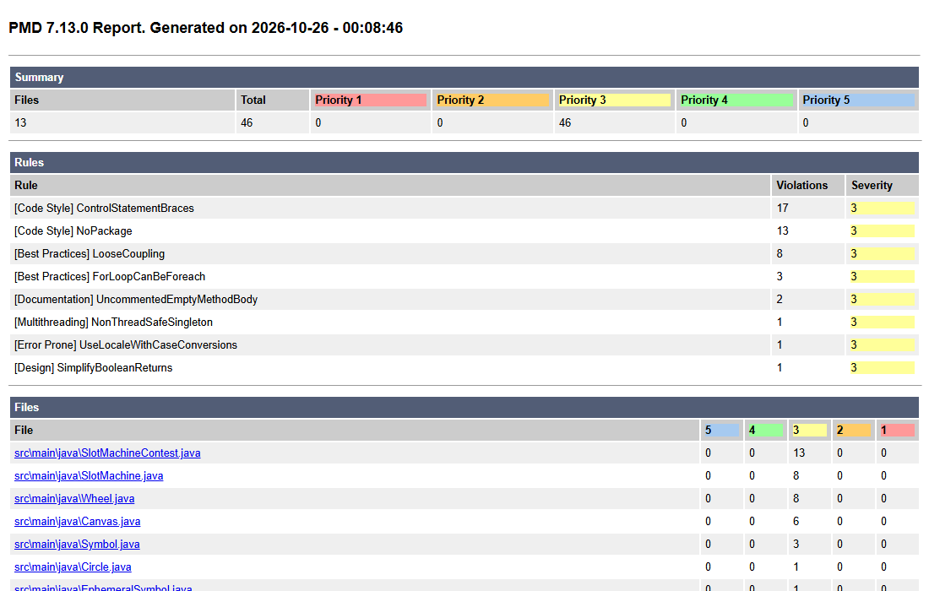
3. PRUEBAS
Pruebas de unidad en VS Code (vista Testing), todas exitosas. En la captura aparecen 133 porque también se ejecutó la prueba de aceptación:
Clase de prueba | Pruebas
SlotMachineC1Test (nueva en este ciclo) | 13
SlotMachineC2Test | 32
SlotMachineC4Test | 58
SlotMachineCC4Test (compartidas) | 3
SlotMachineContestTest | 24
SlotMachineContestCTest (compartidas) | 2
Total | 132

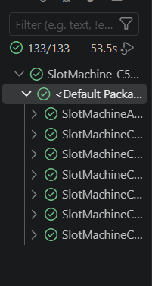
Prueba de aceptación: SlotMachineAceptacionTest.

- Crea una máquina visible y le agrega un símbolo de cada tipo (normal rojo, ephemeral azul, shy verde y joker morado) y una rueda lefty y otra rebel.
- La gira cinco veces con pausas, para que se vea cómo el ephemeral se encoge, el shy se oculta y reaparece, el joker muestra su marca dorada y la rueda lefty copia a la de su izquierda. Después bloquea la rueda 1 e intercambia las ruedas 2 y 3.
- Al final pregunta al usuario si se distinguen los tipos de ruedas y de símbolos, y pasa solo si responde que sí.
- Como necesita a un usuario, informes.bat la excluye de la ejecución automática (--exclude-classname ".*AceptacionTest") y se corre a mano desde la vista Testing de VS Code. Así no bloquea la generación automática de los informes.
